Projekt Flugzeug |  | 6 h
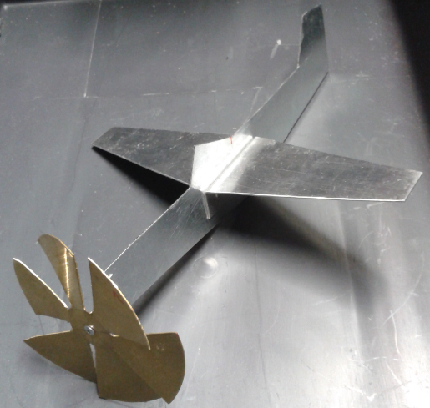

Bereich (Schwerpunkt) | ET MT IT HT GMT
Klassenstufe | achte Klasse
Voraussetzungen | Elementare Grundlagen der Metalltechnik:  - Messen  - Rohmaße prüfen  - technische Zeichnung  - Werkzeug- und Werkstattkenntnis
Kompetenzen | Die Schülerinnen und Schüler können,  - technische und physikalische Größen (Messverfahren, Messgeräte, Messdaten, Messgenauigkeit) erfassen,  - technische Größen (technische Kommunikation, Bauplan, technische Zeichnung, Anreißen) übertragen,  - technische Systeme analysieren (Werkstoffe, Bauelemente, technische Prinzipien, Gestaltung),  - Bohrungen herstellen,  - Nietverbindungen herstellen,  - kleine Bleche kantbiegen bzw. planrichten,  - mit handgeführten Werkzeugen umgehen.
Schwierigkeitsgrad | Stufe 1

1. Projektbeschreibung

Bei diesem Projekt sollen die Schüler angeleitet in der Metallwerkstatt ein Flugzeug produzieren. Grundlage hierfür sind technische Zeichnungen die die einzelnen Komponenten des Flugzeuges abbilden. Dieses Projekt ist ein einführendes Projekt und kann prinzipiell als Projekt zur Vermittlung von Grundlagen in der Metallwerkstatt verstanden werden.
Die Schüler/innen bekommen zunächst ein verzinktes Stahlblech, welches entgratet und dann auf seine Rohmaße überprüft wird. Das richtige Messmittel wählen die Schüler selbst aus. Im Anschluss wird die Außenkontur des Flugzeugrumpfes mittels einer Schablone sowie einer Anreißnadel auf das Blech übertragen und mit einer Durchlaufschere ausgeschert. Ecken die mit der Durchlaufschere nicht zu erreichen sind werden mittels Hammer und Meißel ausgeschert. Im nächsten Schritt werden die Flügel auf dem Blech angerissen, ausgeschnitten und gemeinsam mit dem Flugzeugrumpf gebohrt. Mit Schraubstock und Hammer, bzw. Schwenkbiegemaschine werden nun die Abkantungen an den Flügeln gebogen. Mithilfe von Blindnieten werden jetzt die Flügel mit dem Rumpf verbunden.
Mit einer Schablone werden im nächsten Schritt die Umrisse des Propellers auf das entsprechende Blech übertragen. Mittels Knabberschneiden werden die Segmente ausgeschnitten. Nun wird der Propeller unter Zuhilfenahme eines Gummihammers plangerichtet und mit der zentrischen Aufnahmebohrung versehen.
Die Halterung für den Propeller wird gebogen und mit Bohrungen für die Befestigung an der Propelleraufnahme versehen.
Mittels nieten wird zum Schluss der Propeller mit dem Rumpf verbunden.

2. Bezug zum Lehrplan

Bezüge zum Lehrplan finden sich beim Projekt Flugzeug zunächst im Bereich „Technische Systeme“.
Die Schüler lernen Werkstoffe, hier insbesondere Metalle und ihre Eigenschaften (Zerspanbarkeit, Umformbarkeit usw.), kennen. Sie stellen Bauelemente mit verschiedenen Funktionen her, die gemeinsam ein einfaches technisches System darstellen. Des Weiteren finden sich Bezüge zum Bereich Informationsquellen, Technischer Kommunikation und deren Auswertung. Die Schüler üben sich im Zeichnungen lesen, verstehen und übertragen. Dieser Bereich sollte grundlegend im Theorieunterricht behandelt werden. Weitere Querverbindungen zum Lehrplan können im Bereich „Erfassung von technischen und physikalischen Größen“ gefunden werden. Die Schüler lernen neue Messverfahren kennen und üben sich im Umgang mit diesen. Aspekte wie Messgrößen, Messfehler, Messgenauigkeit und Messgeräte spielen hier eine Rolle.

